Просмотр сведений о результатах МСЭ из ПК Здрав
В АРМах ПК Здравоохранение в ЭМК пациента необходимо нажать кнопку пункта «Документы других МО - ЛК Врача».
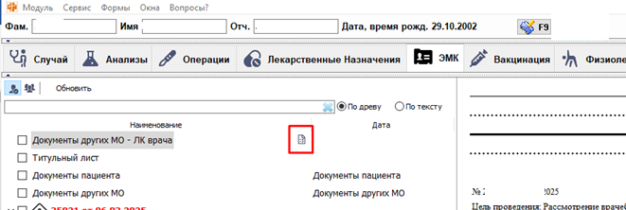
В открывшейся форме потребуется авторизация (учетную запись необходимо получить у администратора медицинской организации), в разделе «Медицинские документы» отображается список документов пациента. Для быстрого поиска документов определённого типа (например, «Направление на МСЭ», «Сведения о результатах МСЭ») необходимо воспользоваться параметром поиска по типу документа панели поиска в верхней части формы. Для этого необходимо в поле «Тип документа» набрать несколько первых символов наименование документа, например, «экс» и в раскрывшемся списке выбрать «Направление на медико-социальную-экспертизу (CDA) Редакция 6»
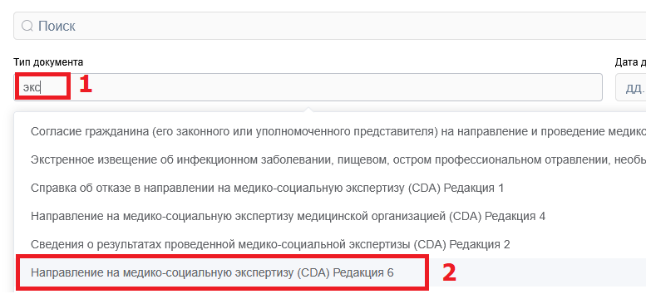
После выбора типа документа в списке документов отобразятся документы направления на МСЭ и сведения о результатах МСЭ (в том числе уведомления о причинах возврата) если по направлениям уже есть такие документы. Для просмотра содержания документа необходимо выбрать его в списке документов.
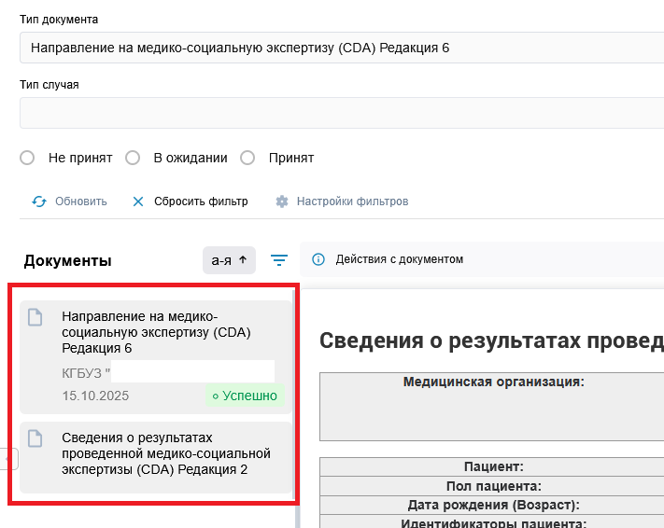
Мониторинг получения сведений о результатах МСЭ
Для мониторинга получения сведений о результатах МСЭ необходимо использовать отчет «Обратные талоны МСЭ (расширенный)»
Поиск возможно производить по дате получения сведений о результатах МСЭ либо по дате регистрации направления на МСЭ за период (область фильтров №1).
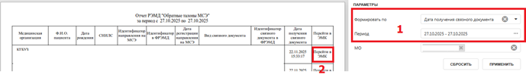
Для перехода в форму просмотра направления на МСЭ и сведений о результатах необходимо нажать левой клавишей мыши в соответствующей строке на ячейку последнего столбца отчета «Перейти в ЭМК» (область №2). Откроется форма просмотра документов, описанная ранее.

